В нашей школе прошёл турнир по настольному теннису.Соревнования проводились с целью популяризации этого вида спорта и пропаганды здорового образа жизни. В нём приняли участие, как мальчики, так и девочки.Любители игры в настольный теннис, померились в силе и ловкости отбивать мяч и лихо закручивать подачи в этой удивительной игре. Борьба была очень серьезной и интересной, ведь настольный теннис – активный вид спорта, требующий быстроты реакции, ловкости и грамотных тактических решений.
Соревнования окончены. Подведены итоги, вручены дипломы, но главной наградой для участников спортивного праздника стали добрые эмоции и прекрасное настроение.
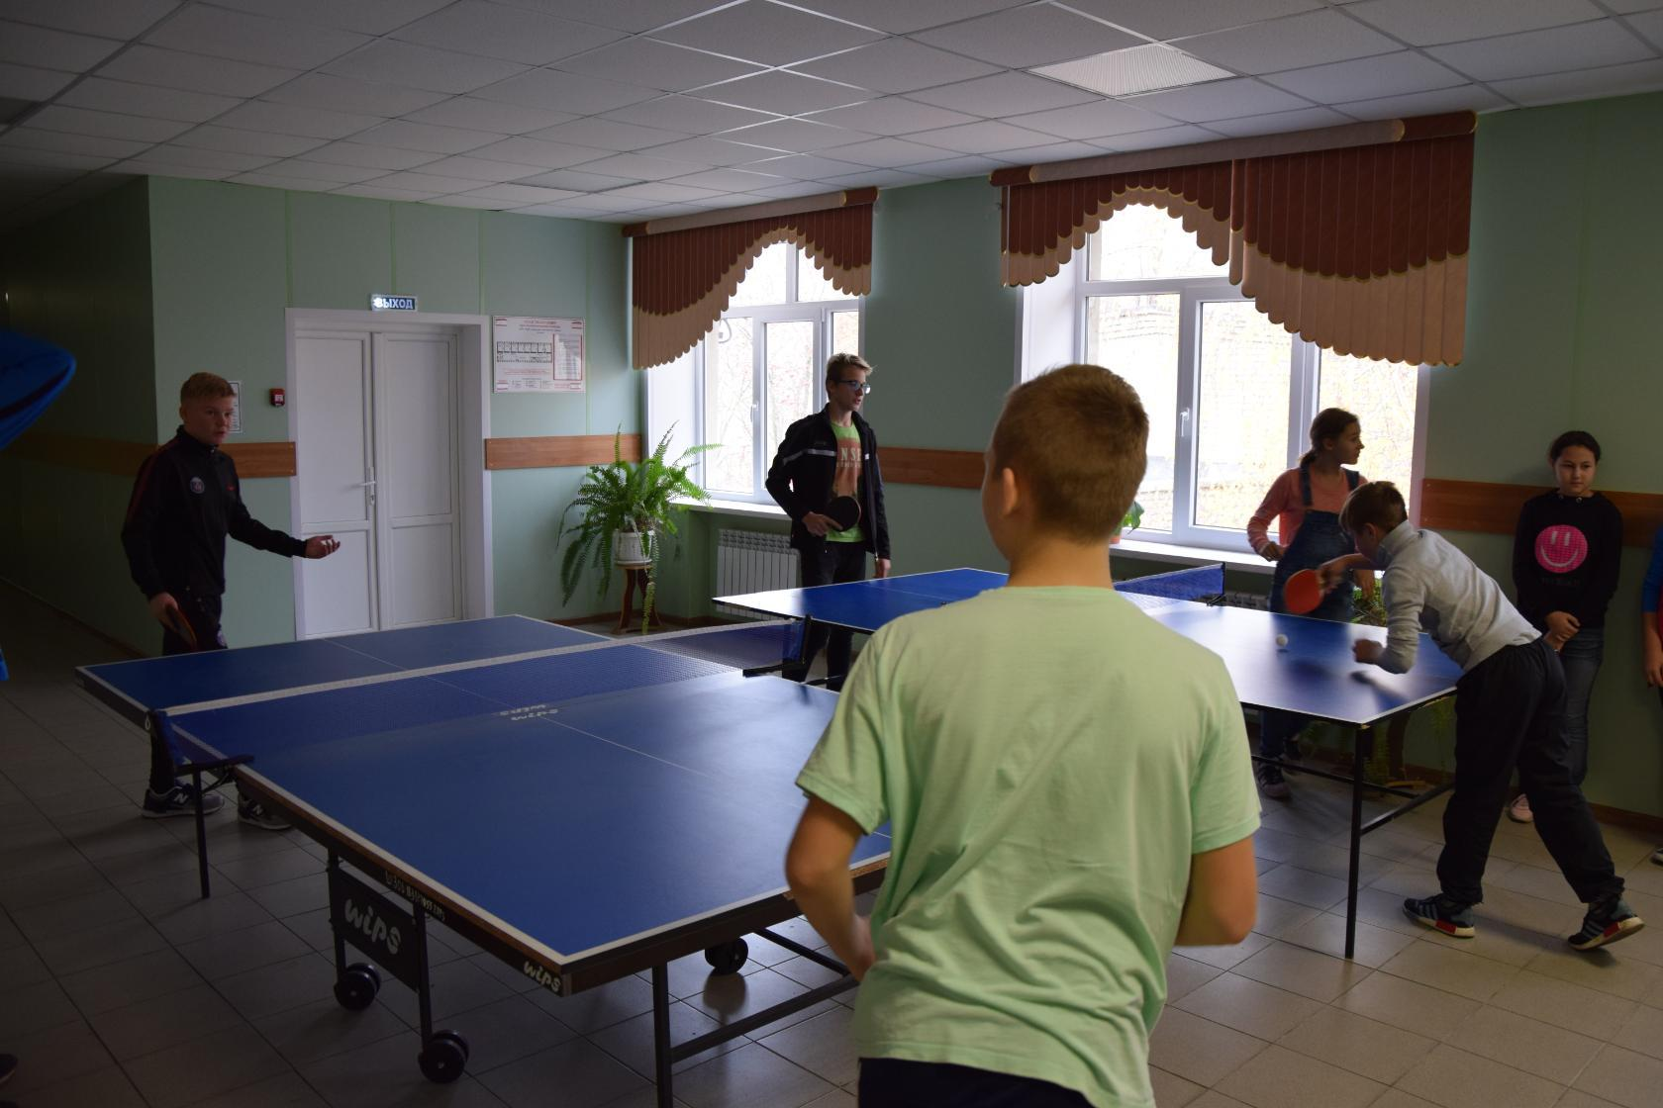

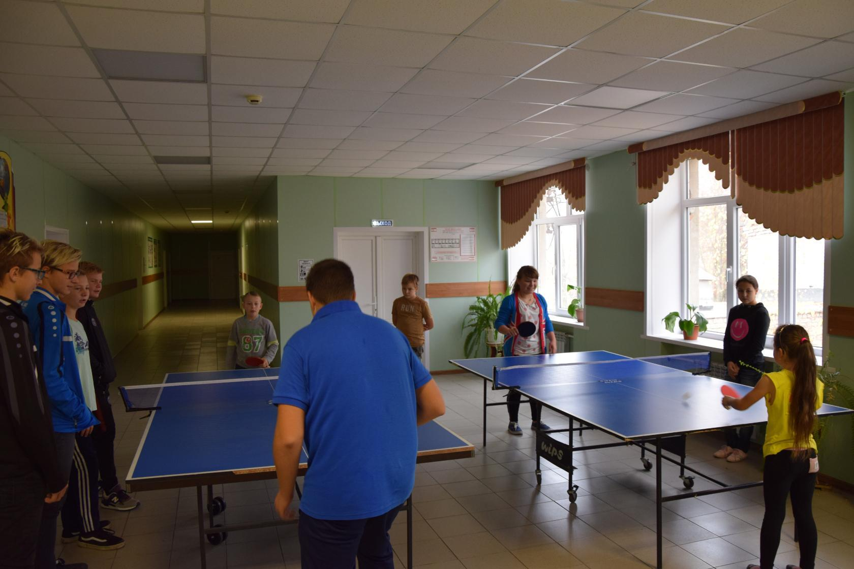

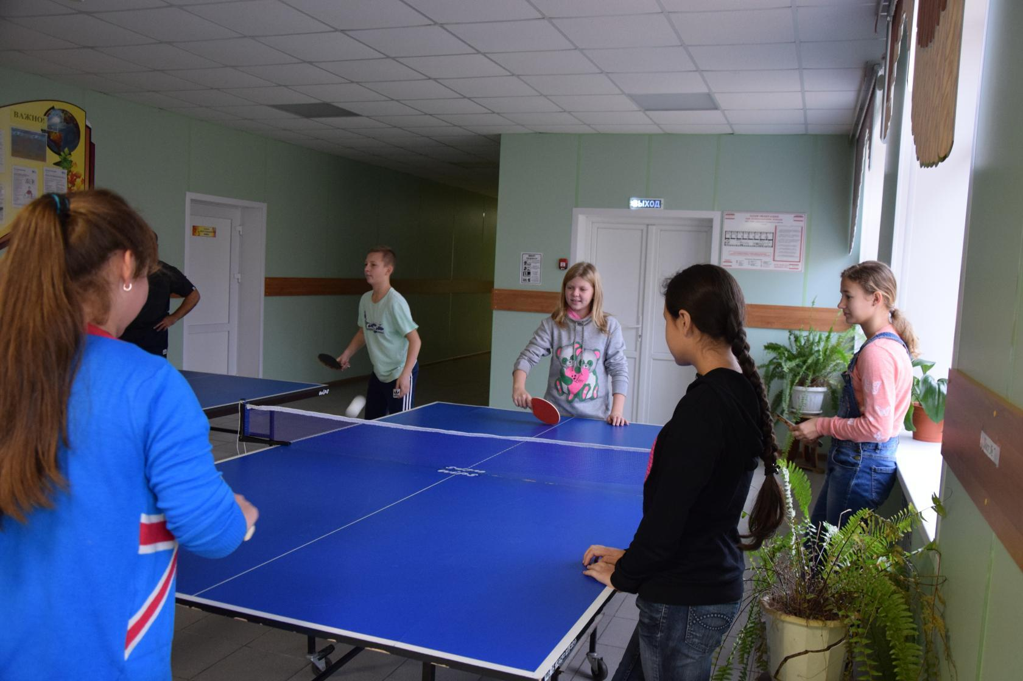

В пришкольном лагере «Солнышко» 1 ноября прошло спортивное мероприятие: «Туристическая тропа».
На старт вышли 3 команды. Здесь не важен был ни возраст соревнующихся, ни физическая подготовка. Ключевое условие участия - быть приверженцем здорового образа жизни или быть готовым пополнить их ряды. А уж, с какими результатами команды придут к финишу – зависело только от их сплоченности и организованности.
Командам были предложены занимательные, иногда очень непростые конкурсы. Ребята соревновались в скорости, ловкости, умении работать в команде. Все этапы этого увлекательного соревнования проходили в напряженной борьбе. Болельщики и зрители следили за ходом событий и очень переживали. В зале царили смех, шум и веселье.
После подведения итогов, было выявлено что команда «Шайба» набрала больше очков. Но проигравших в соревнованиях не было.
Команды были награждены грамотами и настольными играми. Все были счастливы! А счастливые от восторга глаза детей – лучшая награда всем организаторам праздника…
Непосредственную помощь в организации и проведении туристической тропы оказал БУК СП Ярлуковский сельсовет "Культурно - досуговый центр"

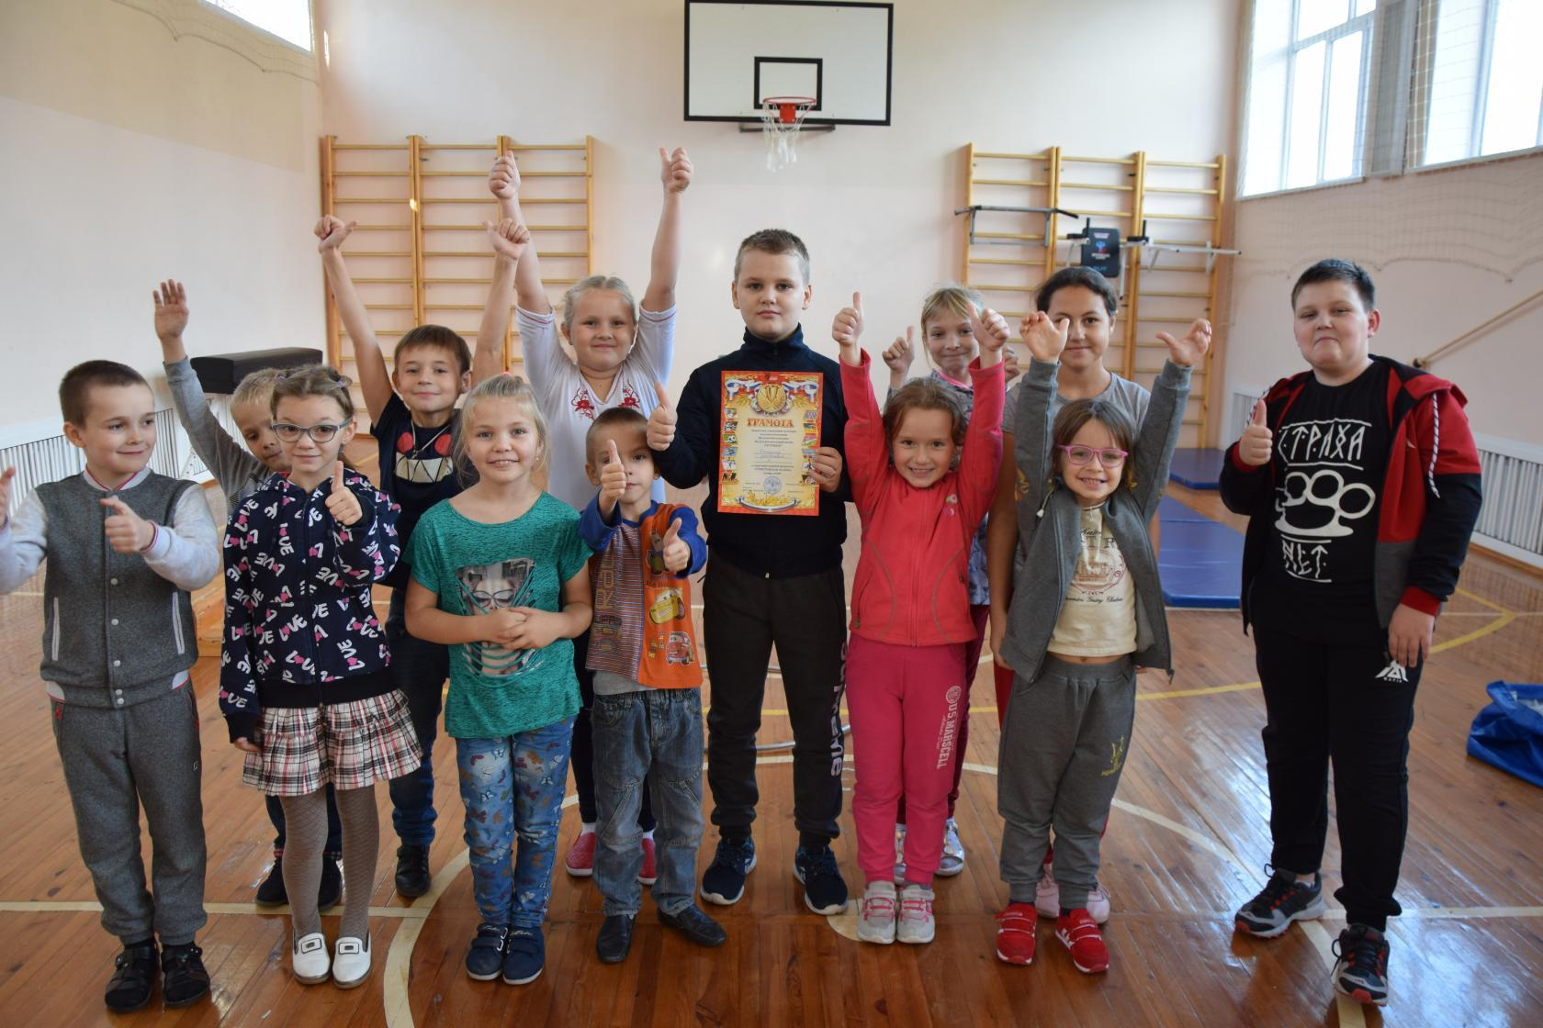
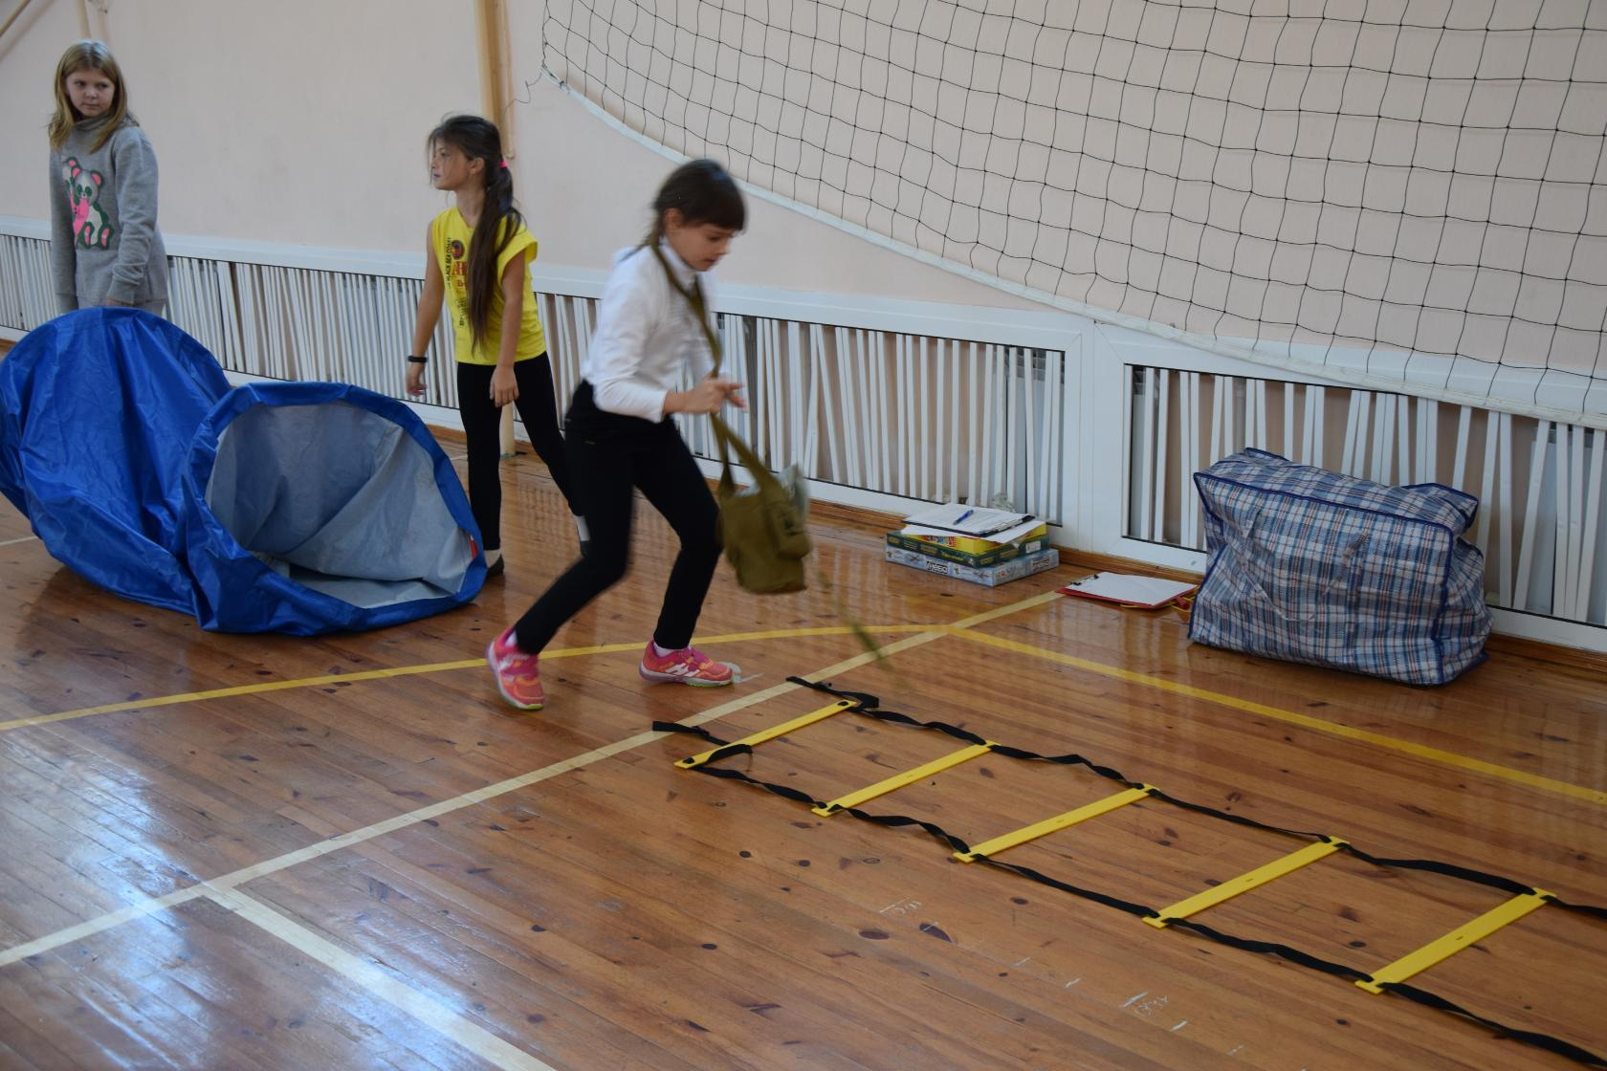
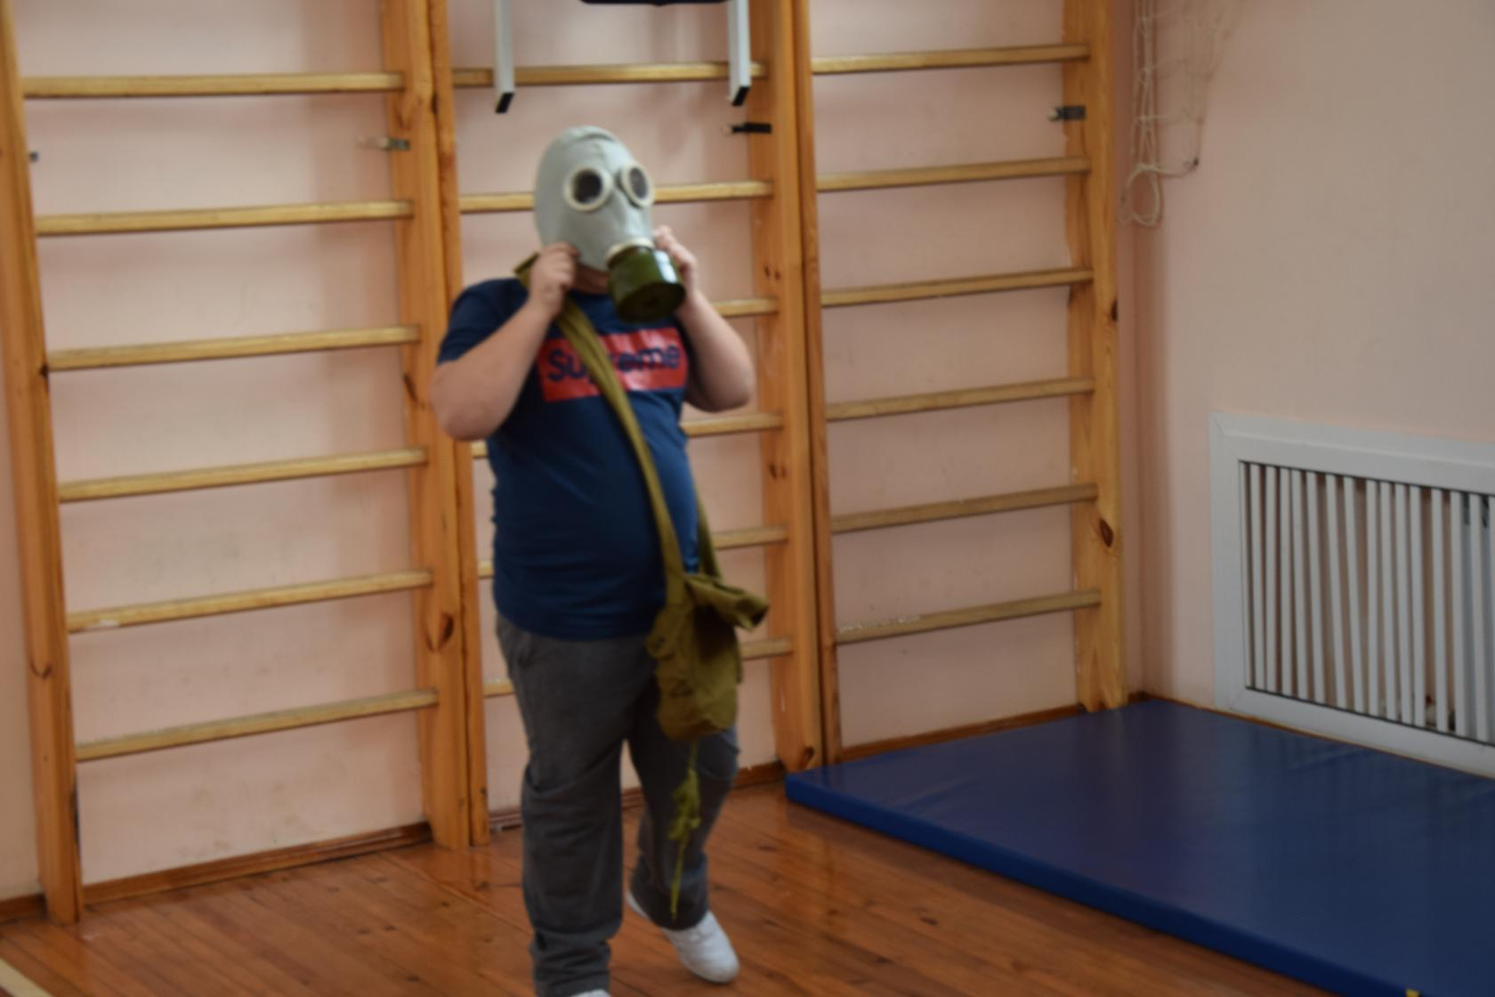

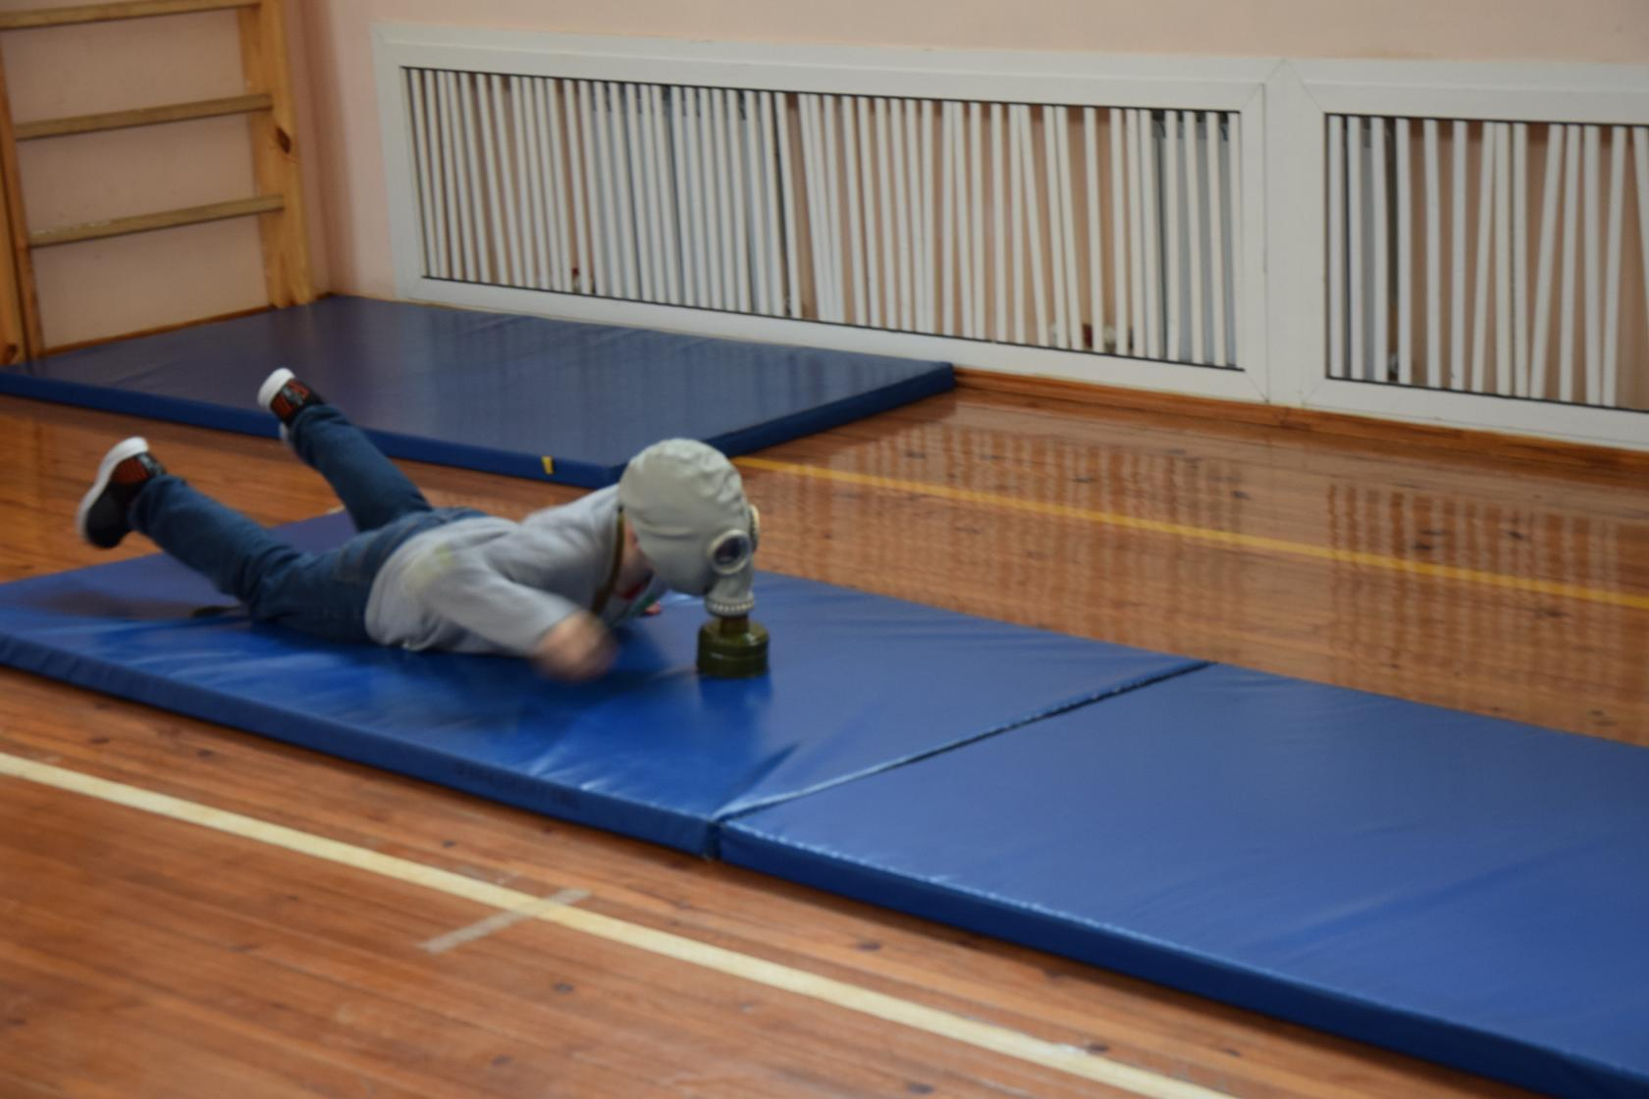
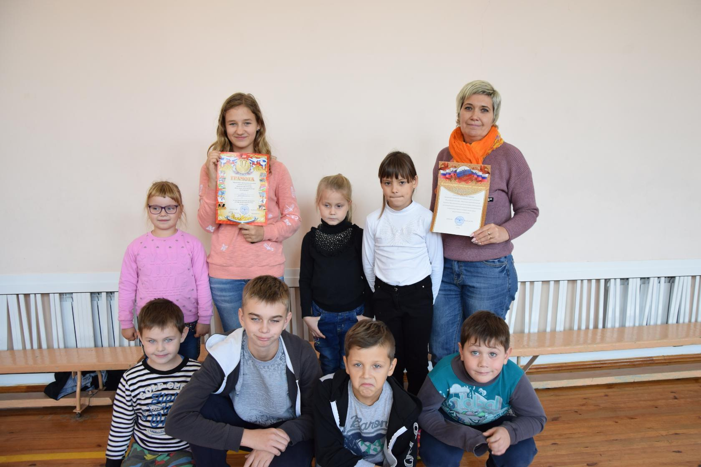
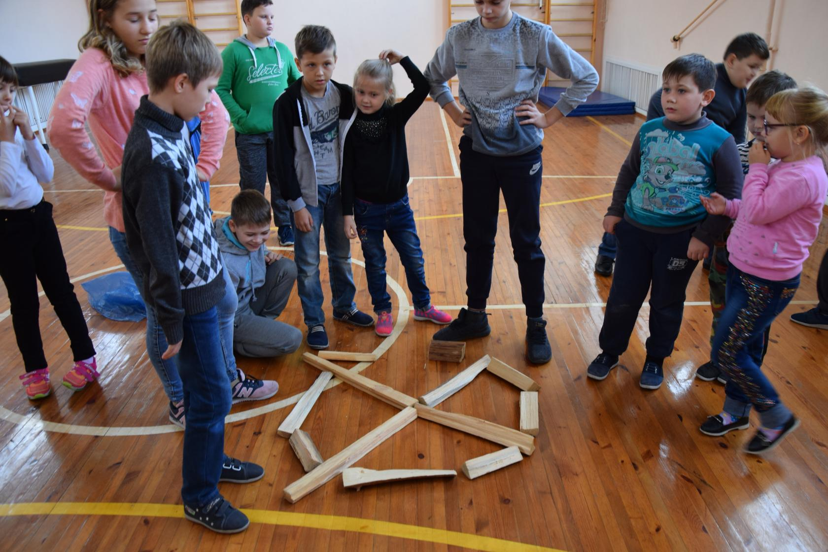
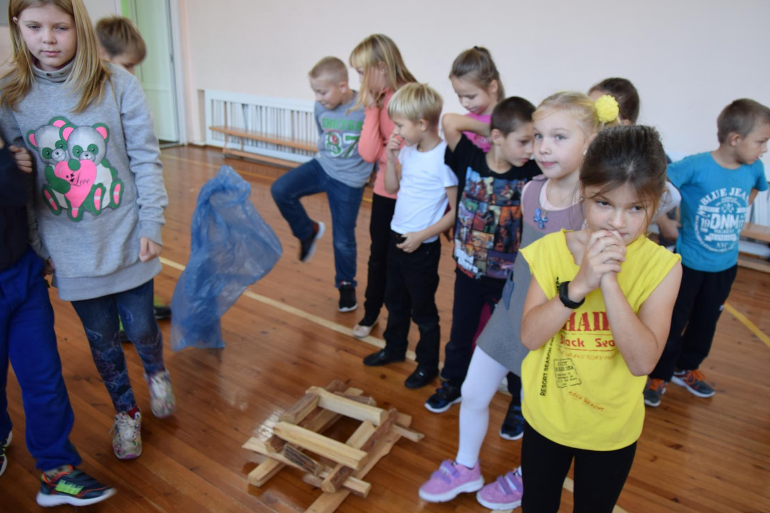

4октября сборная команда нашей школы (ученики 2004-2005 годов рождения)участвовали в соревнованиях по мини - футболу в зачёт районной круглогодичной спартакиады обучающихся общеобразовательных школ. По итогам состязания ребята показали достойный результат и заняли четвёртое место среди 9 команд.В серии пенальти удачливее оказалась сборная команда школы Б. Самовец — 4:3. Все соперники были крепкими орешками, а игру за третье место, судья и зрители отметили, как самая зрелищная игра турнира. Обидно. Зато есть стимул работать дальше! Главное, не опускать руки.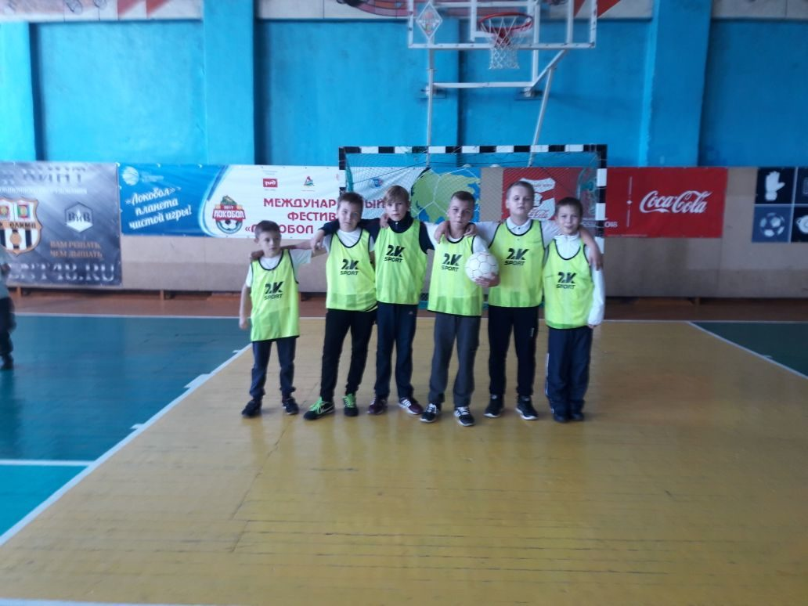
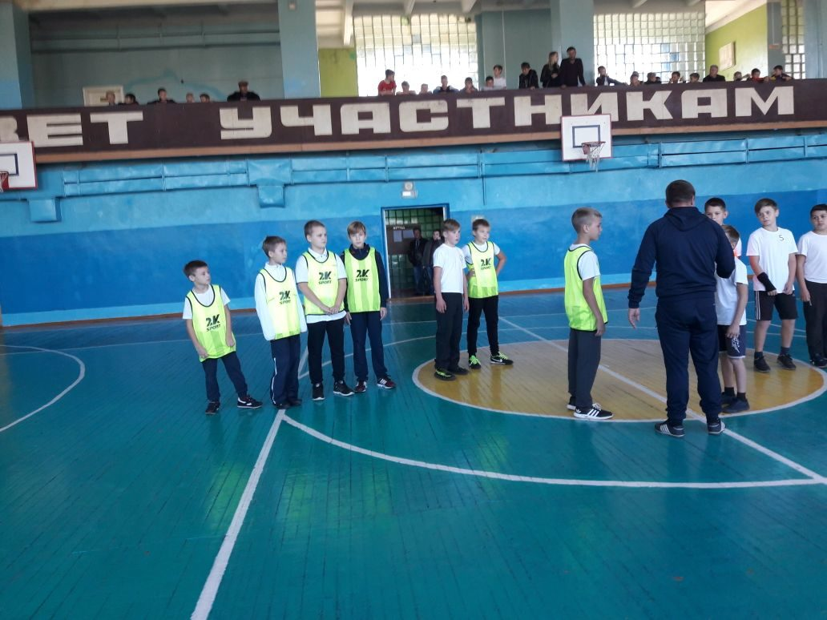
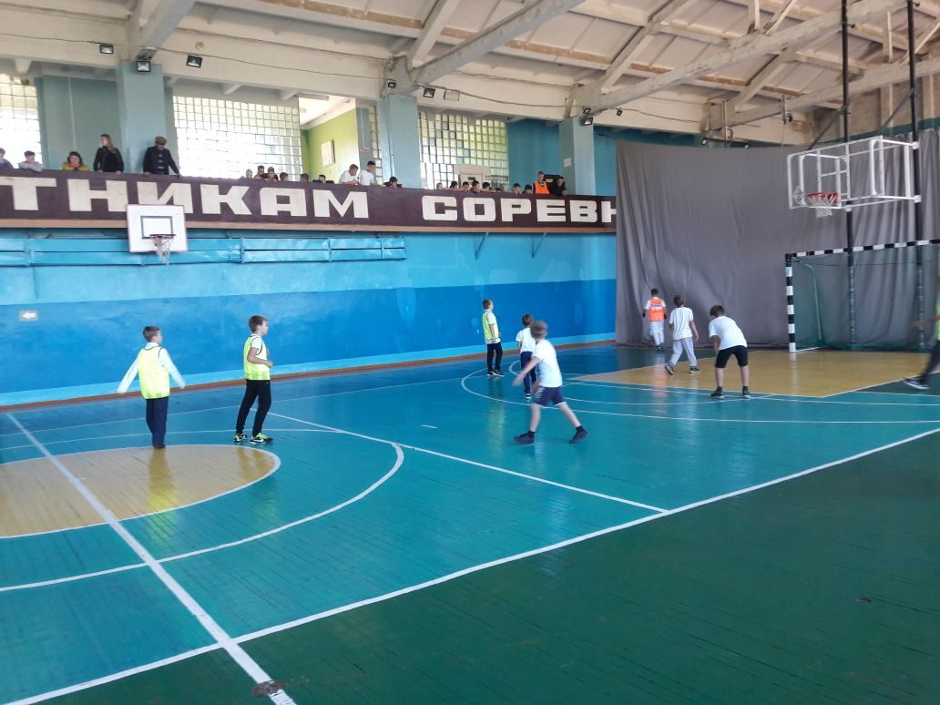

7 сентября в г. Грязи состоялись соревнования по стритболу в рамках круглогодичной спартакиады школьников.
В соревнованиях приняли участие девушки нашей школы.
По результатам соревнований сборная команда девушек заняла 2 место.
Уступила прошлогоднему чемпиону сборной команды школы П. СВХ. Прибытковский.
В составе команды: Черкашина Мария, Нечипуренко Ирина, Головина Олеся и Бороздина Виктория.
Поздравляем! Желаем новых побед!

Благодаря командному духу и воле к победе юные баскетболисты нашей школы успешно выступили в районных соревнования по баскетболу. В напряженной борьбе юноши (2002-2005г.р.) Смагин Степан, Сотников Иван, Сотников Егор, Макаров Степан, Леонов Владислав заняли почетное третье место!
Спасибо всем за победу и желаем новых успехов!

